国家首批136项标志性重大应用场景项目清单及政策解读
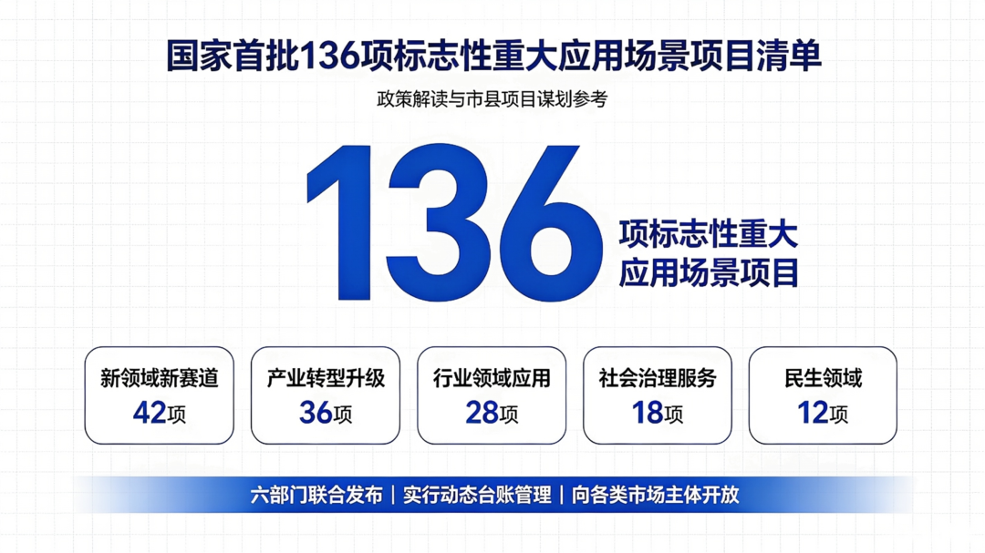
自从去年国办37号文件出来，讲怎么培育重大应用场景项目，我就想着写一篇解析。但当时手里信息不多，现成的案例也少，怕理解不到位、说得不准，就一直没敢动笔。昨天国家发改委公布了这批重大应用场景项目清单，我也有了一些想法，今天整理出来，供大家一起参考。
一、什么是重大应用场景项目？
简单来讲，它不是我们平时常说的普通基建项目、一般产业项目。就是把人工智能、新能源、智能制造这类新技术、新产品，放到真实的生产、城市运行、群众生活环境里面去试用、去检验。
主要目的，就是打通从实验室研发、做出样品，到真正大规模投入使用这个堵点。在实景当中持续试运行，看看技术稳不稳、成本合不合适，配套的制度、标准能不能跟上。等验证成熟了，形成一套可行的实施路径，再在别的地方推广复制。
这项工作重点做三件事：一是做实技术验证，在真实场景里不断调试优化新技术新产品；二是放开场景资源，国企、民企、中小企业，都可以平等参与建设运营；三是抓好示范带动，总结标准和实施路子，把成熟模式推开。
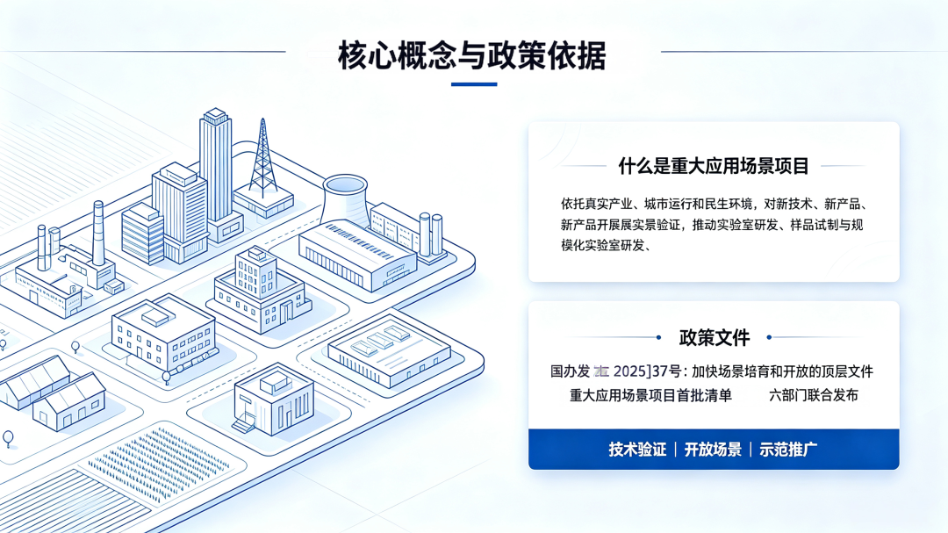
二、政策文件解析
这项工作总的政策依据，是《国务院办公厅关于加快场景培育和开放推动新场景大规模应用的实施意见》（国办发〔2025〕37号），这是全国开展场景培育工作的顶层文件。
这次发布清单的正式文件，由国家发展改革委、科技部、工信部、人社部、应急管理部、国务院国资委六个部门联合发布。
文件导向很明确，就是通过开放应用场景，带动新技术落地产业化。文件坚持公平开放，不设置排他门槛。这类标志性场景项目，纳入“十五五”战略性新兴产业、未来产业重点培育方向，符合对应资金投向和申报条件的项目，可以对接争取相关资金支持。清单不是固定不变，实行动态台账管理，后续还会分批推出新的场景方向。
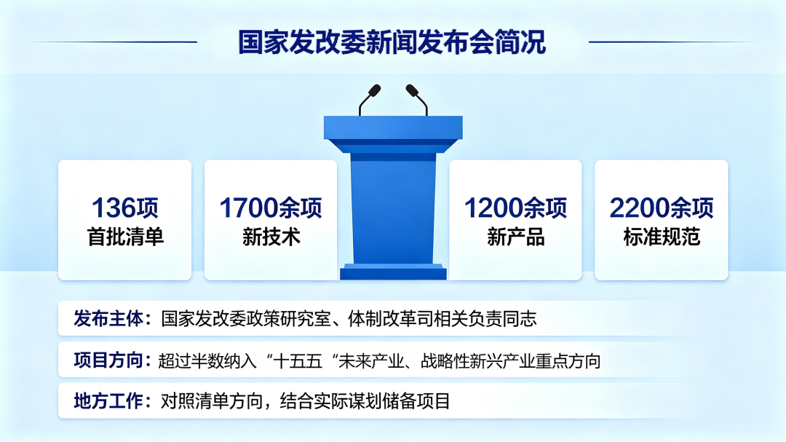
三、新闻发布会简况
2026年10月20日，国家发改委召开新闻发布会，由委政策研究室、体改司相关负责同志介绍情况，正式对外公布首批136项标志性重大应用场景清单。
会上介绍，这批场景里面，包含新技术1700多项、新产品1200多项、配套的标准规范2200多项，超过一半项目纳入国家“十五五”未来产业、战略性新兴产业重点培育方向。
资金支持方面，中央预算内投资、地方政府专项债、超长期特别国债，对清单内符合投向、满足申报条件的项目，优先予以倾斜支持。
发布会专门提到，要坚持场景资源公平开放，保障民营企业、中小企业有机会参与技术验证和场景建设。清单滚动更新，各地可以对照里面的方向，结合本地实际谋划储备项目。
四、首批136项标志性重大应用场景分类情况
总项目数：136项，分五大类：新领域新赛道（42项）、产业转型升级（36项）、行业领域应用（28项）、社会治理服务（18项）、民生领域（12项）
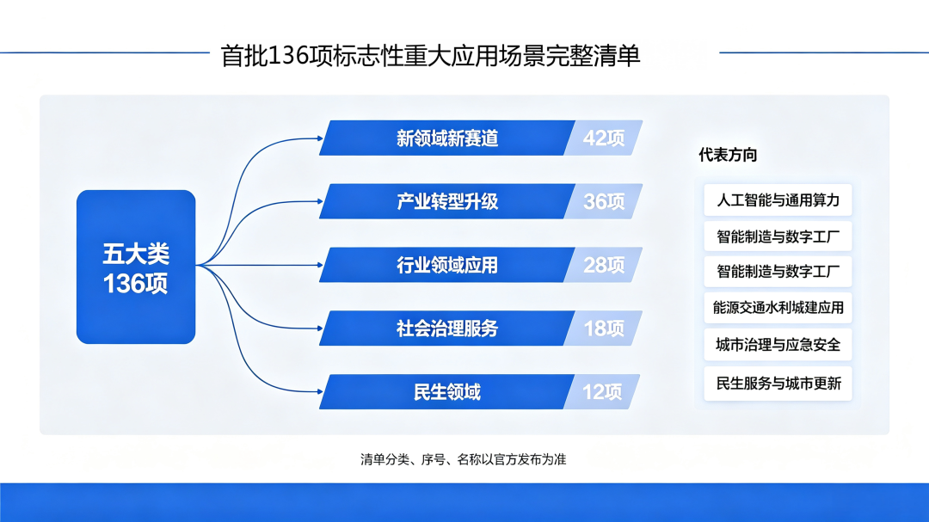
五、市县领域项目适配与资金投向指引
市县在谋划储备项目的时候，要立足本地条件，找准短板，对照这份清单方向来对接，不要贪多求大，盲目上马项目。
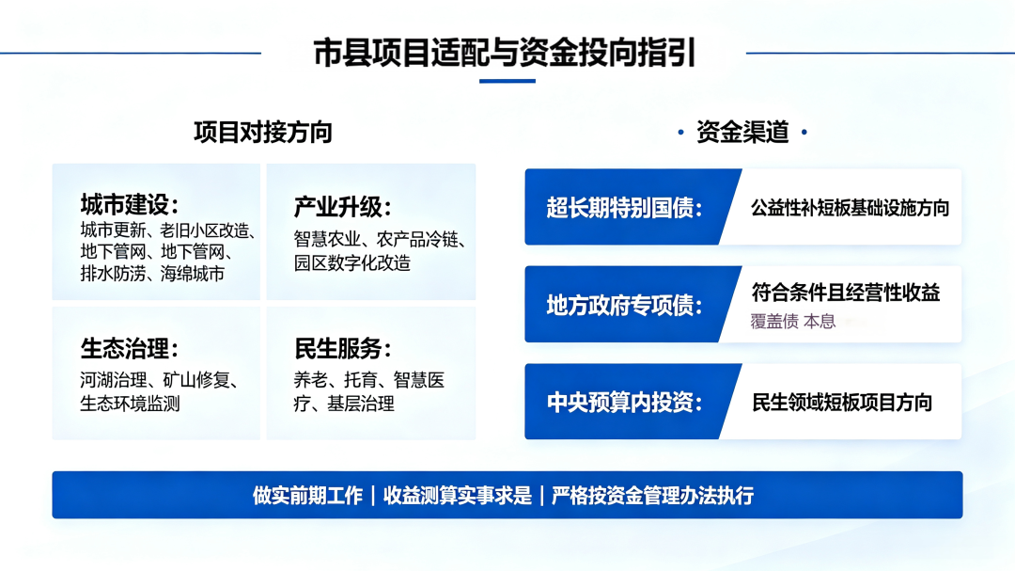
城市建设这块，县城更新、老旧小区连片改造、一刻钟便民生活圈、地下管网提质、排水防涝、海绵城市、城市生命线工程，都能在清单里面找到对应的方向。有产业基础的地方，可以考虑做智慧农业、农产品冷链、园区数字化改造。生态压力比较大的地方，可以谋划河湖治理、矿山修复、生态环境智慧监测项目。乡镇和社区，优先安排养老、托育、基层数字化治理这类民生项目。
不同资金渠道，支持范围、申报要求不一样，申报的时候一定要分清，避免内容不合规，评审不予通过。
第一，超长期特别国债，主要投向公益性补短板项目，像地下管网、内涝治理、城市生命线、生态修复、老旧小区基础配套、防洪工程，适合走这个渠道。
第二，地方政府专项债核心要求：项目要有稳定、可持续的经营性收入，对应的收益能够覆盖债券本息。市县可以重点谋划智慧水务、智慧停车场、农贸市场、冷链物流、园区配套运营设施；无经营性现金流、无法实现收益自平衡的纯公益性项目，不满足专项债收益覆盖本息的硬性要求。
第三，中央预算内投资，重点支持民生短板项目，适老化改造、社区养老、普惠托育、基层智慧医疗、智慧校园、基层治理数字化平台，都在支持范围内。
这里提几点实操上的注意事项，供前期工作参考：
一是前期工作要做实，项目建议书、可研报告等材料准备到位，收益测算实事求是，项目经营性收入必须为市场化业务收入，财政一般公共预算补助不得作为专项债偿债资金来源。
二是资金使用严格按照各资金管理办法执行，资金用于批复的项目建设内容，超长期特别国债、专项债、中央预算内投资均不得列支征地拆迁补偿费、人员经费、项目铺底流动资金。
三是优先采用片区综合开发模式打包实施，避免碎片化单体小项目，提升项目收益整体性。
四是编制方案的时候，预留好场景开放条件，方便各类市场主体参与建设运营。（叶顶昆）
作者简介：
叶顶昆，深耕项目投资领域三十余年，具备扎实的政策理论功底，熟悉项目谋划、资金申报及多元投融资实操，拥有15年项目专题培训经验。现任中国投资协会中投融智库专家、中国国际工程咨询有限公司专家库专家、电子科技大学成都研究院智库专家顾问；四川大学、电子科技大学、四川农业大学等高校特约讲师，多地市、县党校特约讲师等。
声明：本文系叶老师根据国办37号文件和国家发展改革委发布信息，对重大应用场景项目的理解和思考，供业界同行交流参考。受信息获取范围与认知水平所限，文中或有理解偏差，恳请批评指正。本文仅用于政策研讨交流，不构成任何项目投资、融资及申报的决策依据，136项清单以国家有关部门正式发布文件为准。文中插图由叶老师团队制作。如需转载，请务必注明文章来源和作者信息。

